
Défi 1 novembre 2018
Problème CE1

Les poissons

Pour le goûter d’anniversaire de Jules, son papa a organisé une partie de pêche à la ligne.
Chaque poisson représente le nombre de points gagnés.
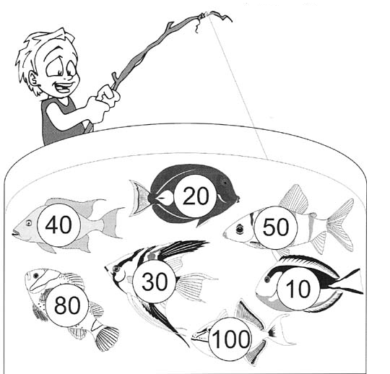

- Arthur a gagné 110 points.
Trouve 3 solutions différentes :
- avec 2 poissons
- avec 2 poissons (deuxième solution)
- avec 3 poissons

- Hélène a gagné 160 points :
- avec ….. poissons
ou
- avec ….. poissons
(imagine 2 solutions différentes)

